新 书 推 荐

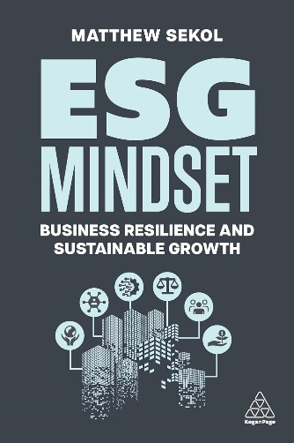
中文书名：《ESG理念：商业韧性与可持续增长》
英文书名：ESG MINDSET: Business Resilience and Sustainable Growth
作 者：Matthew Sekol
出 版 社：Kogan Page
代理公司：ANA/Jessica
页 数：256页
出版时间：2024年4月
代理地区：中国大陆、台湾
审读资料：电子稿
类 型：经管
亚马逊畅销书排名：
171 in Business Ethics (Books)

内容简介：

那些认真对待环境、社会和公司治理（ESG）的企业可以重塑自己的公司、行业和全球经济。学会如何批判性地看待ESG，以确保企业能够保有长期的韧性和可持续增长的潜力。

ESG不仅仅是关于减少碳排放承诺、企业目标和行业奖项的问题，他更涉及核心业务、利益相关者和资产负债表。管理这些风险和机遇需要勇气、想象力和细致的分析，以围绕公司的有效及无效运营进行改进和创新。这需要将ESG的定义纳入主流，使关键决策者有权在整个业务及价值链中，包括日常业务实践、与利益相关者的沟通、财务考虑以及新技术和产品的整合中采取行动。

《ESG理念》这本书指导企业领导者、ESG专家和企业社会责任（CSR）战略家以一种细致入微、深思熟虑的方式来关注这些核心业务问题。它为读者提供了一种更好的方式来思考复杂的商业决策和相互关联的危机，并提供了来自世界各地公司的易懂观点和真实案例，这些公司已经实施了有意义的ESG方法，并在此过程中吸取了经验教训。读者将学会如何从新的视角思考紧迫的ESG挑战，并在努力为企业未来发展做好准备的过程中构建防御机制。

作者简介：

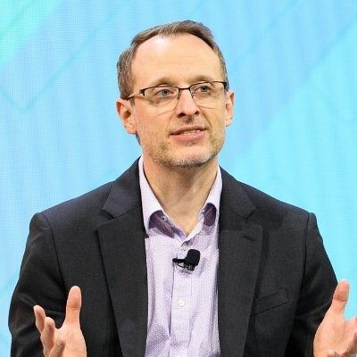
马修·塞科尔（Matthew Sekol）是微软公司的ESG和可持续发展倡导者，工作地点在纽约州纽约市和宾夕法尼亚州费城之间。几年前，他通过与全球最大的ESG数据聚合商和金融服务公司合作，进入ESG行业。如今，他指导各行各业的公司通过解读其在ESG和可持续发展方面面临的挑战，并将其与技术相融合，从而实现新的价值。目前，他还担任摩根士丹利（Morgan Stanley）Next Level Fund的LP顾问委员会成员，该基金投资于由不同人领导和创立的初创企业和风险企业，在为投资组合提供建议的同时，还提供技术和ESG方面的指导。塞科尔定期就ESG主题发表演讲和文章，并撰写或与他人合作撰写了关于环境、社会和公司治理、生物多样性、技术如何成为ESG风险等方面的白皮书和在线文章。2023年，Onalytica将他列入“ESG 名人录（Who's Who in ESG）”

感谢您的阅读！
请将反馈信息发至：版权负责人
Email：Rights@nurnberg.com.cn
安德鲁·纳伯格联合国际有限公司北京代表处
北京市海淀区中关村大街甲59号中国人民大学文化大厦1705室, 邮编：100872
电话：010-82504106, 传真：010-82504200
公司网址：http://www.nurnberg.com.cn
书目下载：http://www.nurnberg.com.cn/booklist_zh/list.aspx
书讯浏览：http://www.nurnberg.com.cn/book/book.aspx
视频推荐：http://www.nurnberg.com.cn/video/video.aspx
豆瓣小站：http://site.douban.com/110577/
新浪微博：安德鲁纳伯格公司的微博_微博 (weibo.com)
微信订阅号：ANABJ2002

